万能的淀粉课堂测验试卷及实验报告

1、自然界产生的淀粉有两种，分别是呈螺旋状的 和呈树枝状的
2、以下关于淀粉的描述，不正确的是（ ）
A、淀粉是一种糖 B、淀粉可以分解成葡萄糖
C、淀粉易溶于水 D、淀粉可以提供能量，因此是可燃的。
3、制作水馒头的实验中，淀粉发生了 现象和 现象。请在下面简单描述淀粉糊的颜色和状态变化：

4、淀粉和水以特定的体积比混合会形成“受力变成坚硬的固态，不受力变成液态”的状态，经过你的实验，这个比例是 。
5、特定比例配成的淀粉糊，越用力搅拌就变得越硬，这是由于它具有 流体的性质。
6、关于淀粉的用途，以下哪种说法目前还无法实现（ ）
A、淀粉可以制成包装袋和胶囊外壳。
B、煮熟的淀粉糊很有粘性，可以做成胶水
C、淀粉具有可燃性，可以做成汽车用的汽油。
D、淀粉加水放进游泳池，可以让游客体验在水面跑步的感觉。
7、彩虹跑是一项大众跑步健身活动，跑步者会被从头到脚抛撒染各种颜色的玉米淀粉。2015年，台湾新北市举办彩虹跑活动时忽然发生爆炸，造成500多人受伤。你认为这起事故的原因最可能是什么？如果让你策划一次彩虹跑，你要提出什么活动规范？
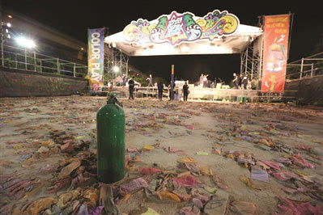

8、你还想出什么淀粉的新用途了？请写在下面

